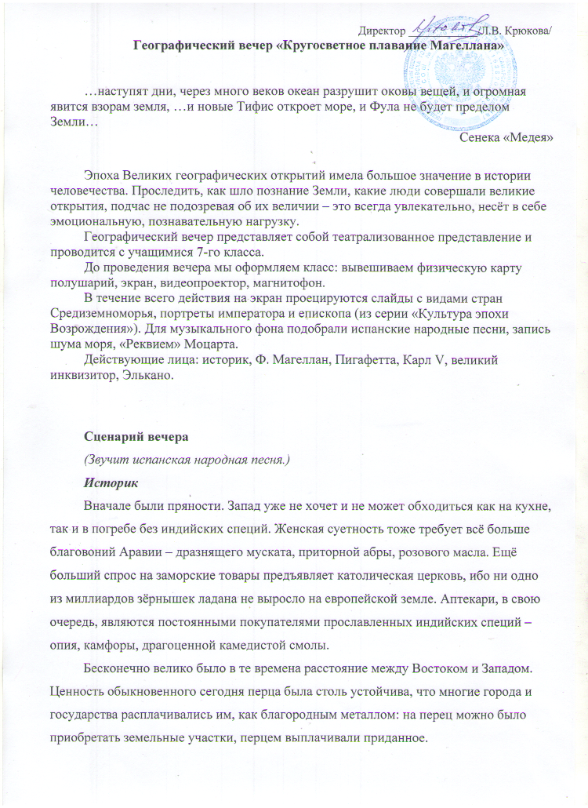

Фернандо Магеллан
В завоевании португальцами Индии и Малакки с 1505 по 1511 гг. участвовал бедный португальский дворянин Фернандо Магеллан. Так его принято называть, подлинная же его португальская фамилия Магальянш. По возвращении на родину он потребовал от португальского короля повышения по службе, но получил отказ. Оскорблённый Магеллан покинул родину и отправился в Испанию. Но это было не главной причиной. В Испании он надеялся осуществить свой проект поиска западного пути в Азию к «островам пряностей». Из далёких своих походов он приехал с идеей о яко бы существующем проливе между Атлантическим океаном и Южным морем к югу от Бразилии.
Император Карл V выказывает себя наиболее рьяным и пылким поборником плавания новых аргонавтов. Даже скептик Фонсека, епископ Бургусский, столь страшный для всех мореплавателей противник, даёт согласие.
Карл V (на экране – портрет Карла V)
Ввиду того, что вы, Фернандо де Магелланес, рыцарь, уроженец Португальского королевства, намерены сослужить нам великую службу в пределах, коих находится представленная нам часть океана, повелеваем мы, чтобы с этой целью с вами было заключено соглашение.
Великий инквизитор Фонсека
Вам надлежит действовать успешно, дабы открыть ту часть океана, коя заключена в отведённых нам пределах. Я по милости и по воле своей обещаю, что на первые десять предстоящих лет мы ни кому не будем давать разрешения плыть по тому же пути с намерением совершать те же открытия, кои вами были задуманы.
Историк
Флотилию составили пять небольших кораблей «Тринидат», «Сан-Антонио», «Сантьяго», «Консепсион», «Виктория» с командой в 265 человек. Немало недель прошло прежде чем удалось набрать её по глухим портовым закоулкам и тавернам; оборванных, грязных, недисциплинированных пригнали их на корабли, они изъяснялись между собой на разных языках: по-испански – один, по-итальянски – другой, по-французски – третий, по-португальски, по-гречески, по-немецки. Но вопрос о команде не тревожит адмирала. Невероятное чувство он испытывает глядя на трёх испанских капитанов.
Адмирал поднял адмиральский флаг на корабле «Тринидат». Капитаном «Сан-Антонио» стал Хуан Картахена, знатный дворянин, родственник Фонсеки. Он получил полномочия королевского контролёра экспедиции. На «Консепсионе» капитаном был Гаспар Кесада, на «Виктории» - Луис Мендоса, на «Сантьяго» - Хуан Серрано, уроженец Сивильи. Среди них был молодой итальянец Пигафетта, ставший историком экспедиции.
(На фоне шума морской волны на экран проецируют слайды с видами Испании.)
Магеллан
20 сентября 1519 года флотилия вышла из устья Гвадалквивира. Несогласия между адмиралом и испанцами начались очень скоро. Картахена потребовал, чтобы начальник советовался с ним относительно всякой перемены курса. На что Магеллан ответил: «Ваша обязанность следовать днём за моим флагом, а ночью за моим фонарём». Картахена не согласился. Тогда Магеллан приказал держать его под стражей на «Виктории», а на «Сан-Антонио» назначил своего родственника.
Историк
В конце ноября флотилия достигла Бразилии, а в начале января 1520 года устья Ла-Платы. Магеллан около месяца исследовал берега Ла-Платы и конечно не нашёл прохода в Южное море. Далее простиралась неведомая пустынная земля… Никто из капитанов и команды не знал, какой это удар нанесло адмиралу.
Магеллан
Карта Мартина Бехайма неправильна. Сообщение португальских кормчих о якобы открытом ими проливе – опрометчивый вывод. Обманчивы были донесения, на которых я построил весь план кругосветного плавания. Если этот пролив вообще существует, то он должен быть расположен южнее. Но взять курс на юг – не значит плыть в тёплые края. Февраль и март по ту сторону экватор а не являются, как в родных широтах, концом зимы, а наоборот, её началом.
Историк
1 апреля, когда заметно было приближение зимы, Магеллан решил остановиться на зимовку в бухте Сан-Хулиан. Недовольные офицеры-испанцы решили заставить Магеллана повернуть к мысу Доброй Надежды, с тем, чтобы восточным, португальским путём пройти к Молуккским островам. В ту же ночь начался бунт. Из этой позорной бойни Магеллан вышел победителем. Он круто обошёлся с бунтовщиками капитанами. Магеллан приказал отрубить голову Кесаде, четвертовать труп Мендосы и высадить на пустынный берег Катахену. Но вскоре случилась новая беда, в мае посланный на разведку «Сантьяго» разбился о скалы…
(Звучит «Реквием» Моцарта.)
Пигафетта
Без малого пять месяцев удерживает холод флотилию в унылой, злосчастной бухте Сан0Хулиан. К месту зимовки подходили индейцы. Однажды утром на прибрежном холме показалась фигура странного человека. Он отличался таким гигантским ростом, что мы едва достигали ему до пояса. Был он хорошо сложен, лицо широкое, размалёванное красными полосами. Короткие волосы выбелены. Испанцы стали называть этих людей патагонцами («большеногие») , а их страну Патагонией.
Историк
Весной корабли тронулись в путь и в октябре вошли в узкий пролив. Более месяца блуждали они в его ответвлениях. Неизвестность, неизвестность. «Идти вперёд и открыть то, что обещал», - таким призывом Магеллан продолжал поиски.
Пигафетта
Высокие горы и голые берега пролива казалось были безлюдны, но на юге днём были видны дымки, а по ночам огни костров, и Магеллан назвал эту южную землю , размеры которой он не знал, Землёй Огней.
Историк
Посланная в юго-западный проход лодка вернулась с известием о том, что моряки видели мыс в открытом море! Вот она минута высшего подлинного восторга, однажды даруемая человеку. Всё сбылось. Магеллан нашёл путь в другое неведомое море.
Но где же корабль «Сан-Антонио», посланный в юго-восточный проход пролива?... Капитан его дезертировал и увёл корабль в Испанию, где оклеветал Магеллана, обвинив его в измене.
Магеллан
28 ноября 1520 года оставшиеся три корабля «Тринидат», «Консепсион» и «Вмктория» вышли в неизвестный океан, почти четыре месяца продолжалось очень трудное плавание.
Плывут корабли 20 дней, 30,40,50,60 дней – и всё ещё не видно земли! И снова проходит неделя, за ней ещё одна. С 28 ноября исчез желанный мыс, нет больше ни карт, ни измерений. Ошибочными оказались все расчёты, сделанные на родине. Я считаю, что мы давно уже миновали Цыпангу (Японию), а на деле пройдена только треть неведомого океана, которому я из-за царящего безветрия нарекаю имя – Тихий.
Пигафетта
Словно призраки, мёртвенно бледные, исхудалые бродят люди… Почти все болели цингой, 19 человек умерло. Дабы не умереть с голоду, мы стали есть куски воловьей кожи.., приходилось каждый кусок вывешивать за борт на 4 или 5 дней, дабы немного её размягчить…
Историк
Наконец стали попадаться островки. Но это были не Моллукские острова. Малаец Энрике, плывший в экспедиции, понял тогда язык туземцев. И опять в следствие своих ошибочных расчётов Магеллан совершил открытие – Филиппинские острова. Тем самым приобретя для императора Карла новую провинцию, которая дольше всех других остаётся во владении испанской короны.
Пигафетта
На одном из островов произошла стычка с местным население. Когда кто-нибудь из туземцев бывал ранен стрелами из наших арбалетов, которые пронзали его насквозь, он раскачивал конец стрелы во все стороны, вытаскивая её, рассматривал с великим удивлением и так умирал.
Историк
Корабли подошли к крупному портовому городу Себу. Малаец Энрике свободно общался на своём родном языке с местным населением и был в качестве переводчика.
Магеллан
Я сделал вывод – между Америкой и тропической Азией лежит гигантское пространство, гораздо шире Атлантического океана. Оказалось, что большая часть поверхности земного шара занята не сушей, а океаном. Именно здесь, на островах, мне становится ясно – цель достигнута, моё дело закончено. Плывя с востока, я снова вступил в круг малайских языков. Мой подвиг завершился в минуту, когда впервые на вечные времена было доказано: тот, кто неуклонно плывёт по морю – вслед ли за солнцем, навстречу ли солнцу, - неизбежно вернётся к месту, откуда он плыл. Земля – круглая, ибо человек обогнул её!
Пигафетта
В городе Себу мы встретили порядки настоящего цивилизованного мира. Мы видели там китайские ковры и фарфоровую посуду. Правитель Себу принял предложение Магеллана и через неделю он крестился вместе со своей семьёй и несколькими сотнями подданных. В роли покровителя новых христиан Магеллан вмешался в междоусобную войну на островке Мактан. В ночь на 27 апреля 1521 года он отправился туда с 60 людьми на лодках.
Историк
Там у селения их ожидали и атаковали три отряда. С лодок начали стрельбу по ним, но стрелы и даже мушкетные пули на таком расстоянии не могли пробить деревянных щитов, которыми прикрывались нападающие. Магеллан приказал поджечь селение. Это разъярило мактанцев, и они стали осыпать чужеземцев стрелами и камнями, кидать в них копья.
Пигафетта
Наши, за исключением 6 или 8 человек, оставшихся при капитане, немедленно обратились в бегство. Узнав капитана, на него накинулось множество людей, но всё же он продолжал стойко держаться. Пытаясь вытащить меч, он обнажил его только на половину, так как был ранен в руку бамбуковым копьём. Один из нападавших ранил его в левую ногу. Капитан упал лицом вниз и тут же его закидали железными и бамбуковыми копьями и начали наносить удары тесаками до тех пор, пока не погубили наш свет, нашу отраду, нашего истинного вожака. Он всё время оборачивался назад, что бы посмотреть, успели ли мы все погрузиться на лодки.
Историк
После гибели Фернандо Магеллана, злопамятные испанцы, участники мятежа предали группу моряков-португальцев, бросив их на произвол судьбы в племени. Один из них, некий Карвалью, был объявлен начальником экспедиции, а капитаном «Виктории» - Эспиноса. Для обслуживания трёх кораблей теперь не хватало людей, осталось 115 человек, поэтому решено было сжечь обветшалый «Консепсион». Кавалью скоро был смещён за неисполнение королевских указов, и адмиралом был избран Эспиноса, капитаном «Виктории» стал активный участник мятежа Элькано.
Элькано
Четыре месяца корабли блуждали в районе Молуккского архипелага, разыскивая сказочные острова пряностей. Наконец, мореплаватели подошли к островам, на одном из них острове Тидоре, закупили много гвоздики, мускатного ореха и других пряностей. Возвращаться домой решено было раздельно. «Тринидат» после ремонта должен был поплыть через Тихий океан, а «Виктория» - на запад, вокруг мыса Доброй Надежды. На островах Зелёного Мыса, принадлежащих Португалии, где пополнялись запасы пресной воды, выяснилось, что моряки потеряли один день, обходя Землю с запада.
Историк
6 сентября 1522 года «Виктория» вошла в устье Гвадалквивира с 18 испанцами, совершив за 1081 день первое в истории кругосветное плавание. Но «Виктория» привезла столько пряностей, что продажа их с лихвой покрыла сумму, затраченную на всю экспедицию, а испанцы получили «право первого открытия» на океанские земли, расположенные сравнительно недалеко от берегов Азии, на Марианские и Филиппинские острова, и предъявили претензии на Молуккские острова.

Учащиеся класса отвечают на вопросы, которые вывешены на стенде:
- Что подвигло испанцев на поиски нового пути в сказочную Индию?
- Какие открытия совершил Ф. Магеллан?
- Какую ошибку в своих выводах допустил Ф. Магеллан?
- Имя какого знаменитого картографа упоминается в повествовании?
- Что «потеряли» моряки за время плавания? Почему так произошло?

